深圳建筑业协会
劳务队长管理系统

使
用
说
明
书

深圳建筑业协会
二零一二年十月
建协劳务队长系统使用说明（信息登记）
建协劳务队长系统信息登记部分的设计已经完成，为了使大家能尽快的熟练掌握系统的录入要求，提高工作效率，我们特制作了此操作简要说明，暂只针对信息登记模块，其它模板在后续修改完善后进行更新。
说明：针对信息登记模块，操作流程主要分为企业用户登录和系统后台管理员登录两个部分，企业用户使用企业组织机构代码登录系统，在信息登记下的对初始登记与变更登记这两个子模块进行操作，包括增删改查，并提交新增或变更的劳务队长信息至系统等待后台管理员的审核。后台管理员登录系统后则可以通过点击初始登记与变更登记两个模块查看到需要审核的信息，通过点击信息进行审核并填写审核意见提交到系统。审核完成后，作为企业用户登录系统后便可查看到审核结果。
文档中的图片如果因为缩小不方便查看，用户可以将图拉大查看。

企业用户登录操作
1.企业用户使用组织机构代码进行登录。登录页面如下图所示：


2.点击“登录”按钮，进入到系统，点击“信息登记”模块，如下图所示：
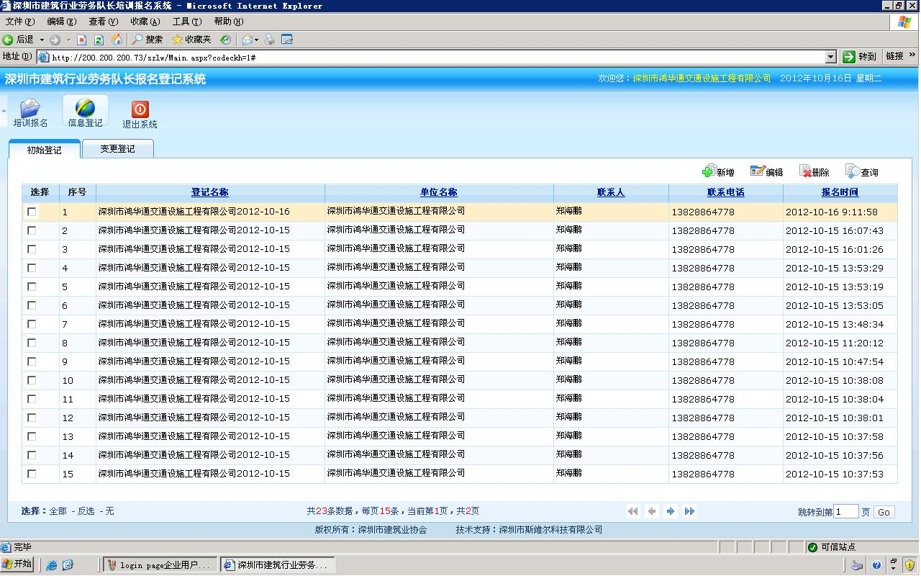
3.新增一条劳务队信息。点击“初始登记”模块里的“新增”弹出的页面如下图所示：
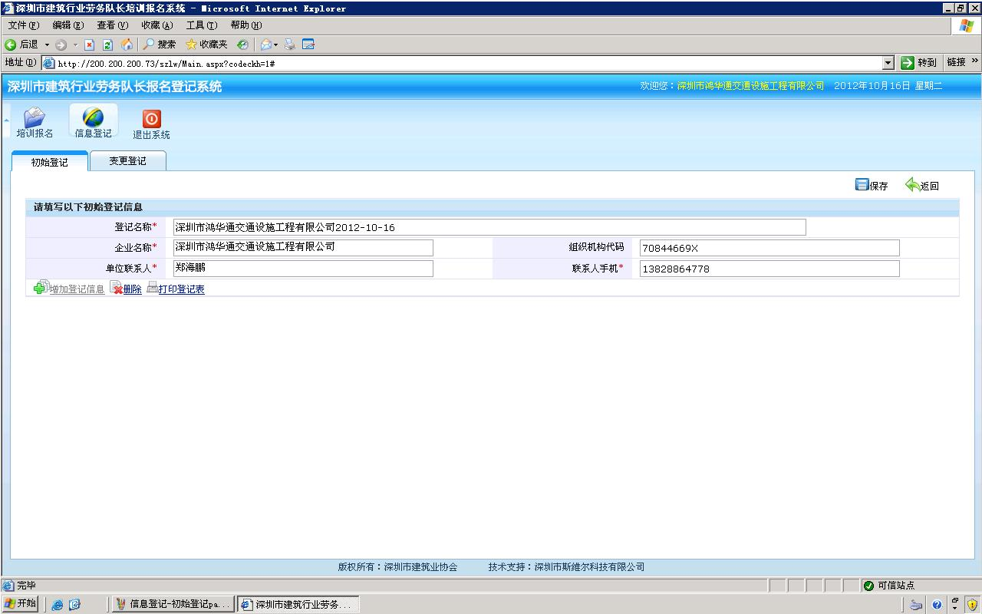
点击“保存”按钮，保存企业的相关信息。页面下的“增加登记信息”将从灰色不可点击变为可点击状态，如下图所示：
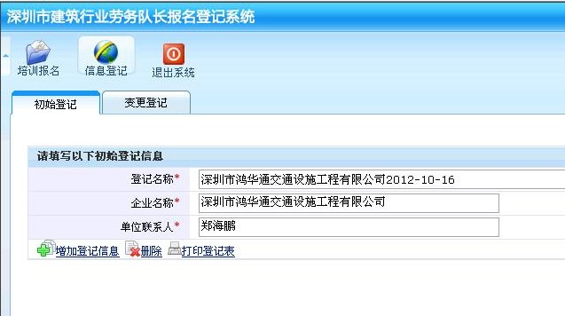
点击“增加登记信息”即为增加一条劳务队信息，点击后弹出的页面如下图所示：
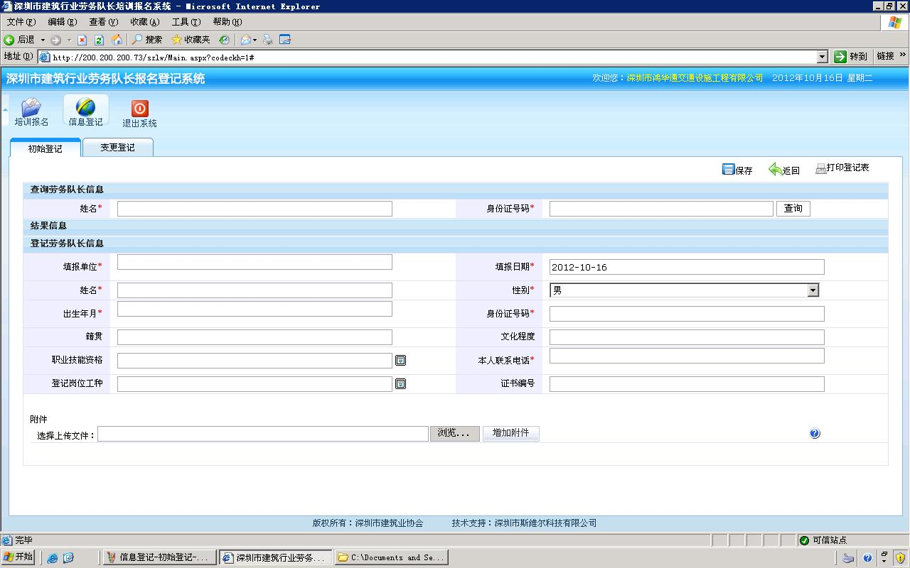
通过“查询劳务队长信息”这一模块下的‘姓名’或‘身份证号码’查询项对需要添加的劳务队长信息进行查询，因为添加的劳务队长信息必须是经过培训报名并且成绩合格的劳务队长信息。如果此前未进行培训报名或者审核未通过的劳务队长信息，这类信息是无法进行添加的。
查询‘彭刚’劳务队长信息，在姓名输入框中输入查询内容进行查询，点击查询到的信息，则该劳务队长信息会自动添加到下方列表中，如下图所示：
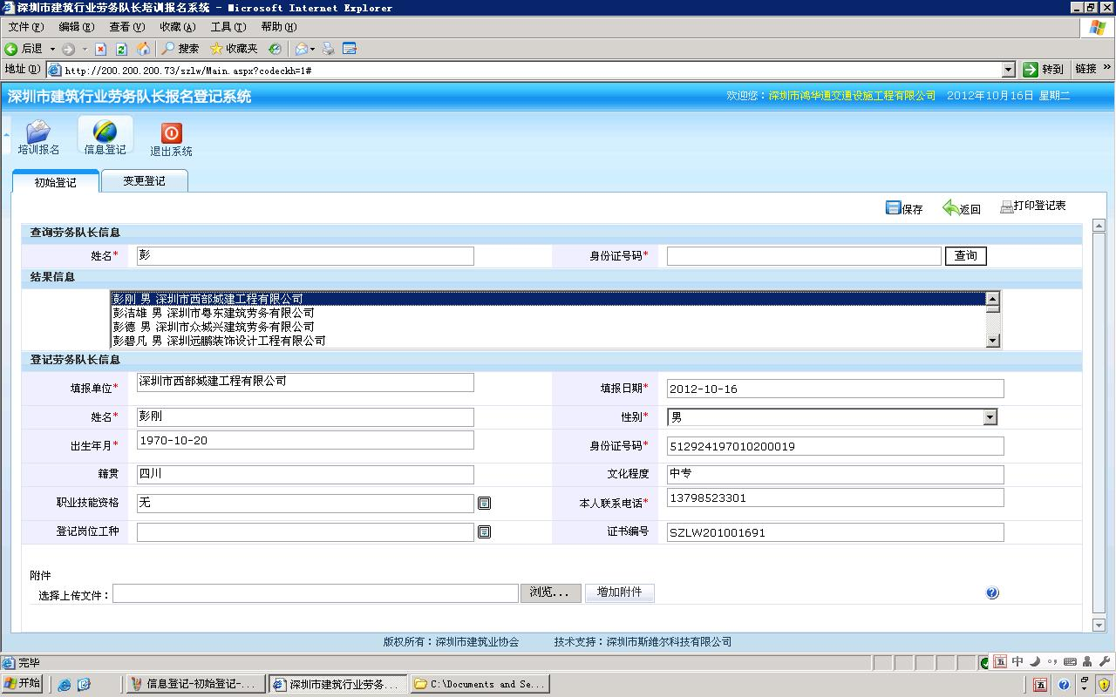
添加了信息后，可以对空白的输入框所对应的项进行补充完善，完成后点击“保存”按扭，则成功添加一条劳务队长信息，如下图所示：
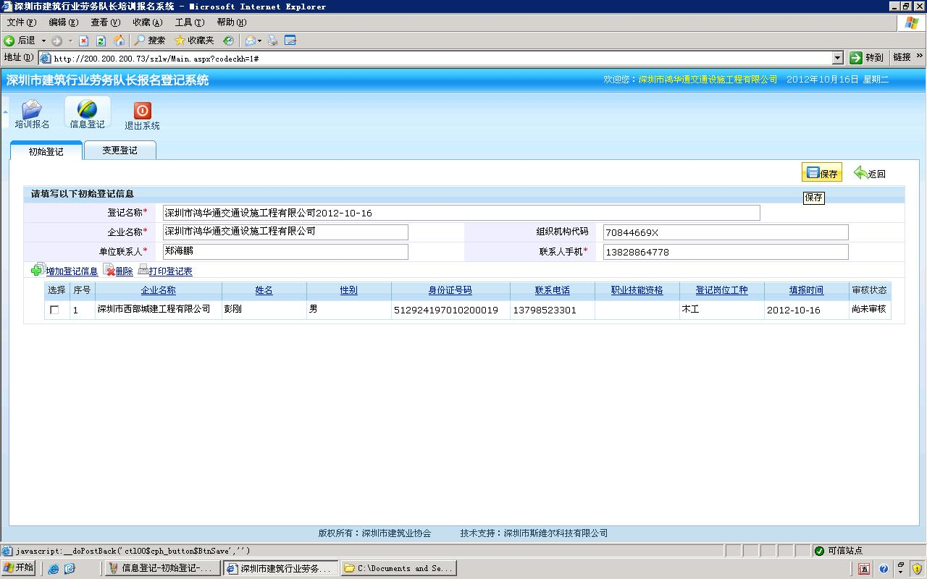
查看信息“审核状态”会发现刚添加的信息为“尚未审核”，系统后台管理员登录到系统后会针对“尚未审核”的信息进行审核，企业用户只需要等待审核。

4.对“初始登记”中添加的信息进行“变更登记”。注意：此处“变更登记”中添加的变更登记信息必须是上一步“初始登记”中添加的信息且处于‘尚未审核’状态的信息。如果信息已经被审核通过或者审核未通过，这类信息不允许变更。

通过查询“彭刚”的信息，点击信息进行添加，如下图所示：
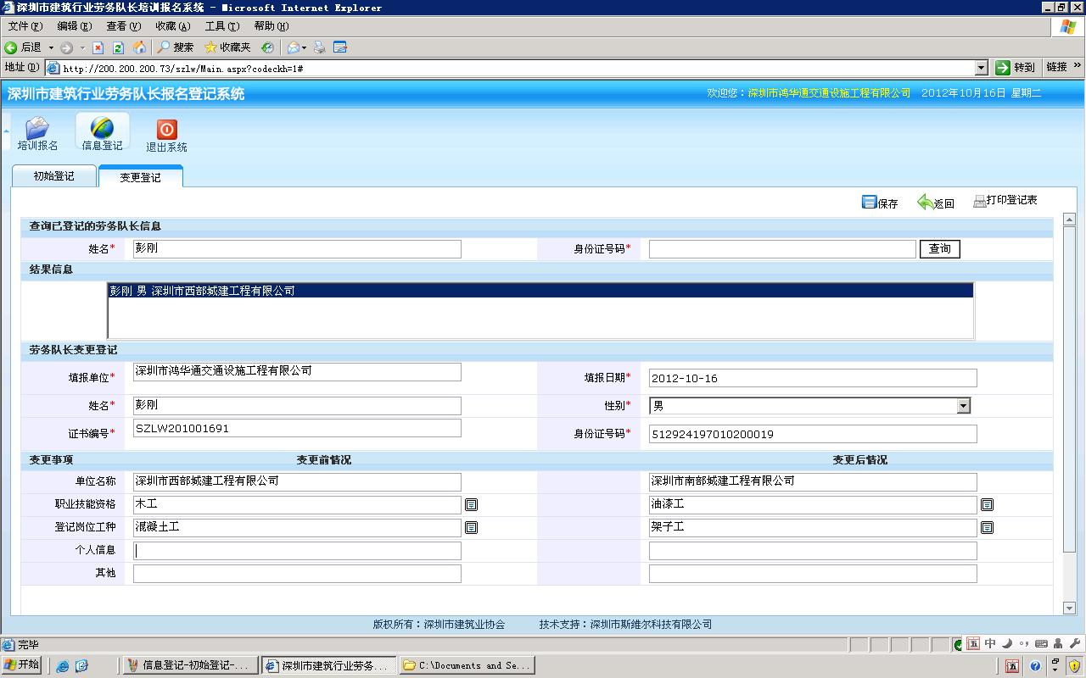

添加完信息后，点击“保存”按钮，如下图所示：
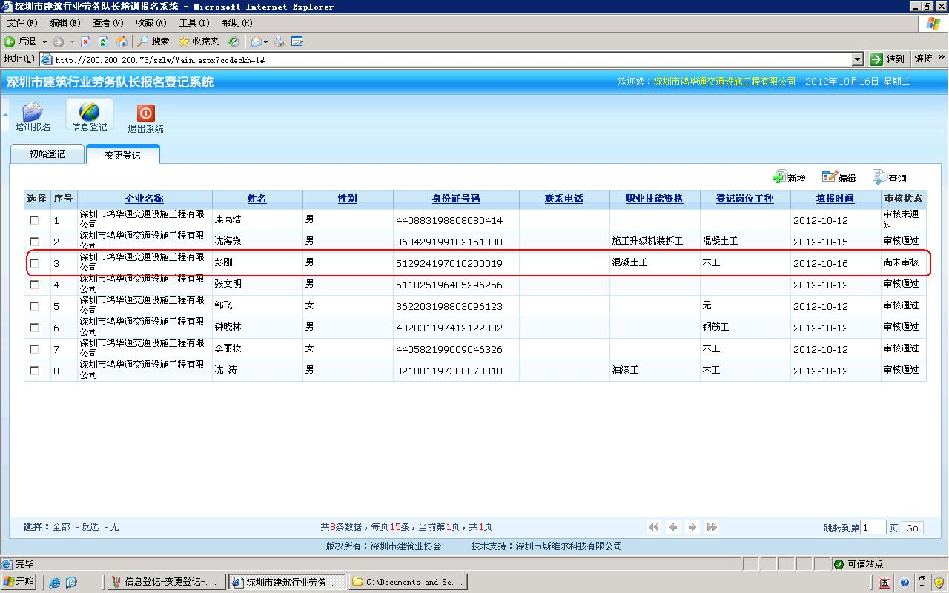
查看到信息状态为“尚未审核”，等待后台管理员对此信息进行审核。

5.打印“初始登记”模块下的信息登记表。点击“打印登记表”，如下图所示：
点击“打印登记表”
点击“打印登记表”后弹出如下图所示：
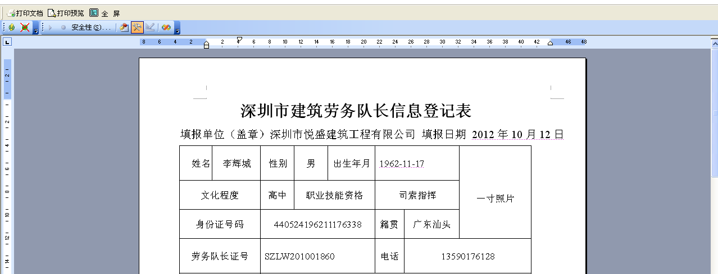

点击页面左上方的“打印文档”会弹出打印对话框，如下图所示：
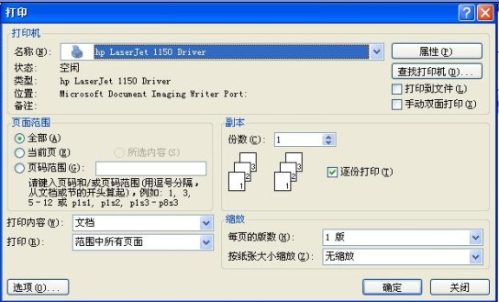
设置完成后，点击“确定”即可打印。

6. 打印“变更登记”模块下的信息变更登记表。
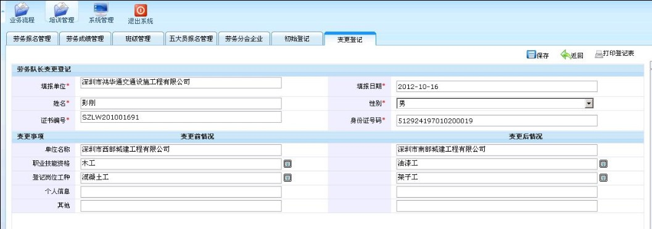
打印登记表
点击打印登记表，如下图所示：
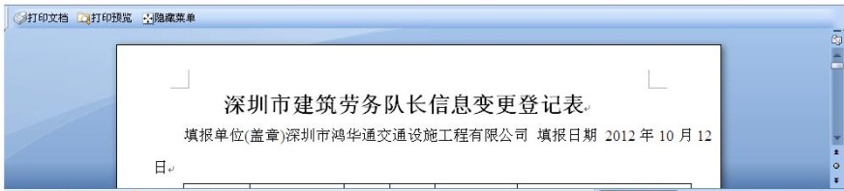
点击“打印文档”，弹出打印对话，如下图所示。
设置完成后，点击“确定”即可打印。

7.退出系统。点击“退出系统”按钮，弹出退出系统确认对话框，点击“确定”退出系统。

